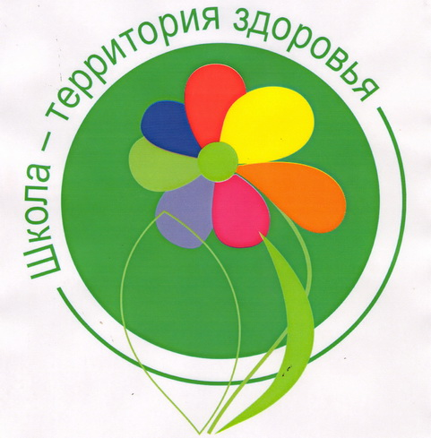
Иммунизация – это важно!

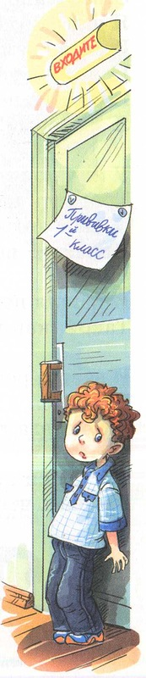
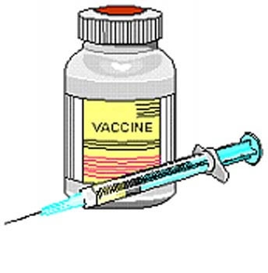
Специфическая профилактика, или вакцинация, является самой действенной мерой профилактики «управляемых» инфекций, т.е. тех инфекционных заболеваний, предотвратить которые можно с помощью прививок. В настоящее время в России в соответствии с Национальным календарем профилактических прививок проводится иммунизация населения против туберкулеза, вирусного гепатита В, дифтерии, столбняка, коклюша, полиомиелита, кори, краснухи, эпидемического паротита, гриппа, гемофильной инфекции. Прививки проводятся в установленные данным календарем сроки, начиная с первого дня жизни ребенка. Уже при рождении ребёнок в первые 24 часа жизни прививается от вирусного гепатита В и в первые 7 дней жизни от туберкулёза. С 2015года планируется расширить список инфекционных заболеваний, в который войдёт иммунизация населения против пневмококковой инфекции и ветряной оспы.
Существует также календарь профилактических прививок по эпидемическим показаниям, в соответствии с которым определенные контингенты прививаются и против других инфекций.
Каждый грамотный человек знает об успешной борьбе с такой грозной инфекцией, как оспа, ликвидация которой в мире достигнута исключительно с помощью сплошной вакцинации всех людей. Это избавило человечество от тяжелейшей болезни, от которой ежегодно в мире заболевало 60 млн. человек, и из них умирал каждый пятый. Ликвидация оспы позволила почти 30 лет тому назад отменить вакцинацию против этой инфекции.
К настоящему времени в большинстве стран мира удалось ликвидировать полиомиелит, и Всемирная Организация Здравоохранения рассчитывает полностью избавиться от этой болезни во всем мире, а также от кори в Европе – для этого имеются все предпосылки.
На территории России примером последствий непривитости являлась вспышка дифтерии в начале 90-х годов прошлого столетия среди невакцинированных детей в 1995 году в Чечне, когда иммунизация детей не проводилась в течение нескольких лет ввиду пропаганды некоторыми недальновидными специалистами вреда иммунизации, из-за чего часть населения отказывалась от прививок, что привело не только к возникновению эпидемии дифтерии и большим экономическим потерям, но и к человеческим смертям.
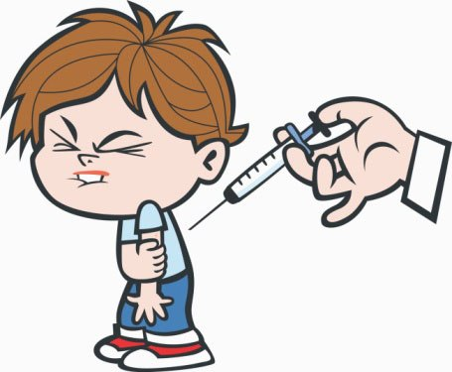
В 2010 году эпидемиологическая ситуация по полиомиелиту в мире осложнилась в связи с регистрацией крупной вспышки полиомиелита, вызванного диким полиовирусом 1 типа, в Республике Таджикистан. Заболевания полиомиелитом также были зарегистрированы в Республиках Туркменистан и Казахстан. В связи с активной миграцией иностранных граждан, прежде всего из Республики Таджикистан, несмотря на принятые профилактические меры, в 2010 году был зарегистрирован завоз дикого вируса полиомиелита на территорию Российской Федерации, в связи, с чем проводились активные противоэпидемические мероприятия.
Наше государство гарантирует каждому человеку бесплатную вакцинацию в соответствии с Национальным календарем профилактических прививок вакцинами, разрешенными к применению на территории страны. В РФ с 2006 года реализуется приоритетный национальный проект в сфере здравоохранения, одним из мероприятий которого является дополнительная иммунизация населения. Данным проектом предусмотрена вакцинация населения против кори, вирусного гепатита лицам старшего возраста, прививки которым по Национальному календарю уже не проводятся и вакцинация детей и подростков, не привитых ранее.
Конечно, человек (а если это ребенок, то его законные представители) имеет право отказаться от прививок, что в обязательном порядке должно подтверждаться письменным отказом. Но в соответствии с Федеральным законом «Об иммунопрофилактике инфекционных болезней» при возникновении массовых инфекционных заболеваний или при угрозе возникновения эпидемии непривитым гражданам отказывают в приеме в образовательные и оздоровительные учреждения. Также для непривитых граждан существует запрет на въезд в страны, пребывание в которых в соответствии с международными медико-санитарными правилами либо международными договорами РФ требует конкретных прививок.
Тем, кто по каким-либо причинам не привит или не полностью иммунизирован, необходимо задуматься о своём здоровье, здоровье своих детей и получить необходимую прививку в поликлинике по месту жительства или месту работы.

Помните, что только профилактические прививки могут защитить Вас и Ваших детей от «управляемых» инфекций!

